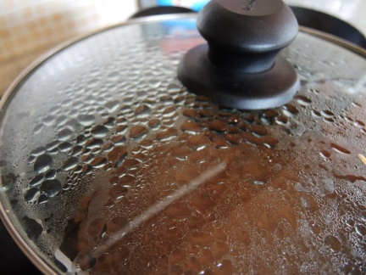Fyzika 8. Ročník 20. 4. – 24. 4.

Zapiš do sešitu:

**Kapalnění (kondenzace)**

* **změna plynného skupenství na kapalné**
* 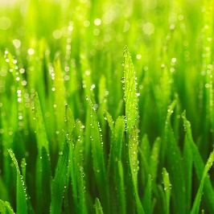**voda v uzavřené nádobě (v láhvi) se neustále vypařuje, některé molekuly vodní páry se vracejí do vody, probíhá i kapalnění**
* **při stálé teplotě nastává v soustavě voda, vodní pára, vzduch rovnovážný stav (do vzduchu přejde z povrchu vody tolik molekul, jako se jich vrátí do vody) – vzduch v láhvi je párou nasycen**
* **je – li vzduch vodní párou nasycen, pak při ochlazení nastane kapalnění vodní páry – rosa, kapky na pokličce**

**Sublimace**

* **Změna skupenství z pevného na plynné**
* **Pevná látka teplo přijímá**
* **Zmrzlé prádlo uschne – led se přemění v páru**

[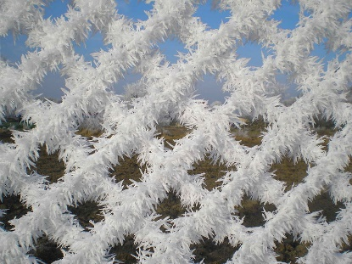](//upload.wikimedia.org/wikipedia/commons/a/ae/Szad%C5%BA_na_siatce_-_22_grudnia_2007.jpg)**Desublimace**

* **Změna skupenství plynného na pevné.**
* **Je-li vzduch vodní párou nasycen a náhle a velmi značně se ochladí, mění se vodní pára na krystalky ledu – vznik sněhových vloček, jinovatky.**

**Při kapalnění i desublimaci plynná látka teplo odevzdává.**

Video sublimace a desublimace jodu: <https://www.youtube.com/watch?v=c-3WRHIVVlE>

Vypracuj úkoly a pošli na e-mail:

1. Kdy se orosí okna v jedoucím autobusu?
2. Proč se orosí suché zrcátko, když na něj dýchneš?
3. Mokré prádlo uschne venku i za mrazu. Jaká změna skupenství nastala?
4. Kde se bere led (námraza) v mrazáku?

8. A na email [**ukoly.skola@centrum.cz**](mailto:ukoly.skola@centrum.cz)**.**

**8. B na email** [**olga.sarnova@zsjavornickeho.cz**](mailto:olga.sarnova@zsjavornickeho.cz)

8. C na email [**martin.zemanek@zsjavornickeho.cz**](mailto:martin.zemanek@zsjavornickeho.cz)

Prosím vyplňte krátký dotazník, děkujeme.

<https://docs.google.com/forms/d/17t_Q3qfsGEPZ5LFHCDv3O9-ob1llFt2GhPfDaTBsyqk/edit>